

Appel à projet

**Promeneurs du Net**

**CAHIER DES CHARGES**

**Date limite**

**03 JUILLET 2020**

**Tout dossier parvenu après cette date ne sera pas instruit**

**Dépôt des dossiers complétés des pièces administratives**

**à l’adresse mail suivante :**

**caf971-bp-projets@caf971.caf.fr**

**PREAMBULE**

Internet et les réseaux font partie du quotidien des jeunes.

Près de 80% des 11-17 ans sont présents sur le Net au moins une fois par jour.

Les réseaux sont des vecteurs de communication, de socialisation, d’information et de divertissement devenus rapidement des médias de masse, sans forcément être cadrés.

Internet est un territoire qui présente à la fois des risques, mais aussi d’importantes potentialités pour les jeunes. La présence éducative sur Internet apparait donc aujourd’hui comme un élément incontournable des politiques préventives éducatives et sociales en direction des jeunes. Elle fait référence à l’idée de poursuivre, sur Internet, la démarche éducative assurée par les intervenants jeunesse des territoires.

**C’est dans ce contexte que la Caf de Guadeloupe a souhaité s’inscrire dans le dispositif national « Promeneurs du Net »**

La présence éducative bienveillante sur Internet fait référence à l’idée de poursuivre la démarche éducative des professionnels de la jeunesse (éducateur, animateur) sur les réseaux sociaux.

En entrant en relation avec les jeunes sur Internet, le professionnel de la jeunesse dit Promeneur du Net élargit son territoire d’intervention, poursuit son action éducative en ligne en adaptant sa pratique d’accompagnement aux modalités de communication actuelles des jeunes.

**Le cadre du dispositif**

**1. Public concerné :**

Ce dispositif concerne les jeunes de 12 à 25 ans.

**2. Missions des professionnels «Promeneurs du Net» :**

Les détails des missions des Promeneurs du Net sont mentionnés dans le document joint en annexe ≪ la charte des promeneurs du Net ≫.

**3. Objectifs attendus et critères d’éligibilité :**

Les projets seront examinés sur la base des critères suivants :

• L’expérience de la structure et du Promeneur du Net pressentie dans le domaine de la jeunesse ;

• La clarté et la cohérence du projet au regard des orientations fixées dans le présent cahier des charges et en conformité avec les missions du professionnel attendues et détaillées dans la charte.

• L’articulation du dispositif Promeneur du Net avec le projet global de la structure ;

• Une répartition territoriale départementale afin de garantir une équite géographique pour l’accès aux structures des jeunes

• Les horaires de présences prévus sur le Net en lien avec le temps de présence des jeunes sur le Net afin de garantir une possibilité de relation avec le Promeneur du Net ;

• La diversité des structures afin de garantir une diversité des professionnels dans le cadre du réseau départemental

**4. Financement CAF**

Le montant forfaitaire attribué à la structure sera fonction de la dotation "Promeneur du Net" disponible**.**

**5. Engagement**

La structure porteuse s'engage à :

- Adhérer à la Charte Promeneurs du Net, ainsi que le professionnel animateur.

- Missionner le professionnel Promeneur du Net pour être présent, pendant les heures de travail, sur les réseaux sociaux au titre de son activité professionnelle ;

- N’avoir aucune action de diffusion philosophique, politique, syndicale ou confessionnelle et ne pas exercer de pratique sectaire (appropriation et diffusion de la charte de la Laïcité) ;

- Travailler dans un esprit de coopération avec les différents membres du comité Promeneurs du Net.

**6. Gouvernance**

Le comité départemental ≪ Promeneurs du Net ≫ est piloté par la CAF, instance politique, il assure le pilotage de la démarche, valide les choix stratégiques et impulse la dynamique globale.

Il sélectionne les structures locales porteuses de la démarche des Promeneurs du Net.

Le comité ≪ Promeneurs du Net ≫ est composé de la CAF, de la Djscs......

**7. Constitution du dossier**

✔ dossier de présentation pour la structure candidate (coordonnées, motivations, objectifs…) ;

✔ liste datée des membres du conseil d’administration ou membres du conseil municipal ;

✔ mission principale de la structure ;

✔ organigramme de la structure ;

✔ curriculum Vitae – qualification, expérience du professionnel pressenti pour assurer la fonction de Promeneur Du Net ;

✔ rapport d’activités/compte de résultats le plus récent (uniquement pour les associations) ;

✔ budget prévisionnel de fonctionnement global et de l’activité de coordination. (Cf. tableau joint) ;

✔ les horaires d’accueil des jeunes dans la structure ;

✔ les horaires envisagés du Promeneur du Net sur le Net.

Le dossier pourra être complété par tous supports et informations permettant d’apprécier la pertinence de la candidature au regard des attendus détaillés dans le présent cahier des charges.

**8. Budget prévisionnel de l’action**

**Il devra être constitué de charges professionnelles liées à la mise en place du projet**

|  |  |  |  |
| --- | --- | --- | --- |
| **CHARGES** | | **PRODUITS** | |
| **60 - Achat** | **€** | **70 - Vente de produits finis, prestations de services, marchandises** | **€** |
| Prestations de services |  |  |  |
| Achats matières et de fournitures |  |  |  |
| Autres fournitures |  |  |  |
|  |  | **74- Subventions d’exploitation (2)** | **€** |
| **61 - Services extérieurs** | **€** | **État** : (précisez le(s) ministère(s) sollicité(s) | € |
| Locations |  |  |  |
| Entretien et réparation |  |  |  |
| Assurance |  |  |  |
| Documentation |  |  |  |
|  |  | **Établissements publics d’État** (préciser) : |  |
|  |  | **Région(s)** : |  |
|  |  | **Département(s)** : |  |
| **62 - Autres services extérieurs** | **€** | **Intercommunalité (EPCI)** : |  |
| Rémunérations intermédiaires et honoraires |  |  |  |
| Publicité, publication |  | **Commune(s)** : |  |
| Déplacements, missions |  |  |  |
| Services bancaires, autres |  |  |  |
| **63 - Impôts et taxes** |  | **Organismes sociaux (à détailler)** : |  |
| Impôts et taxes sur rémunération, |  |  |  |
| Autres impôts et taxes |  |  |  |
|  |  | **Fonds européens** : |  |
| **64- Charges de personnel** | **€** |  |  |
| Rémunération des personnels |  | **Aides privées** |  |
| Charges sociales |  |  |  |
| Autres charges de personnel |  | **75 - Autres produits de gestion courante** |  |
| **65- Autres charges de gestion courante** |  | Dont cotisations, dons manuels ou legs |  |
| **66- Charges financières** |  | **76 - Produits financiers** |  |
| **67- Charges exceptionnelles** |  | **77 - Produits exceptionnels** |  |
| **68- Dotation aux amortissements** |  | **78 – Ressources non utilisées d’exercices antérieurs** |  |
| Charges fixes de fonctionnement |  |  |  |
| Frais financiers |  |  |  |
| Autres |  |  |  |
| **Total des charges** | **€** |  |  |
| **TOTAL GENERAL DES CHARGES** | **€** | **TOTAL GENERAL DES PRODUITS** | **€** |
| **86- Emplois des contributions volontaires en nature** |  | **87 - Contributions volontaires en nature** (3) | **€** |
| Bénévolat |  | Bénévolat |  |
| Prestations en nature |  | Prestations en nature |  |
| Dons en nature |  | Dons en nature |  |
| **TOTAL GENERAL DES CHARGES** | **€** | **TOTAL GENERAL DES PRODUITS** | **€** |

**Transmission des dossiers**

Le projet complété ainsi que les différents éléments devront être envoyés à l’adresse suivante : **partenairesas@cnafmail.fr**

***Contacts du service « Animation des territoires »***

murielle.baudrier@cafguadeloupe.cnafmail.fr – 0590 90 54 88

et [nuccia.heresson@cafguadeloupe.cnafmail.fr](mailto:nuccia.heresson@cafguadeloupe.cnafmail.fr) – 0590 90 56 20

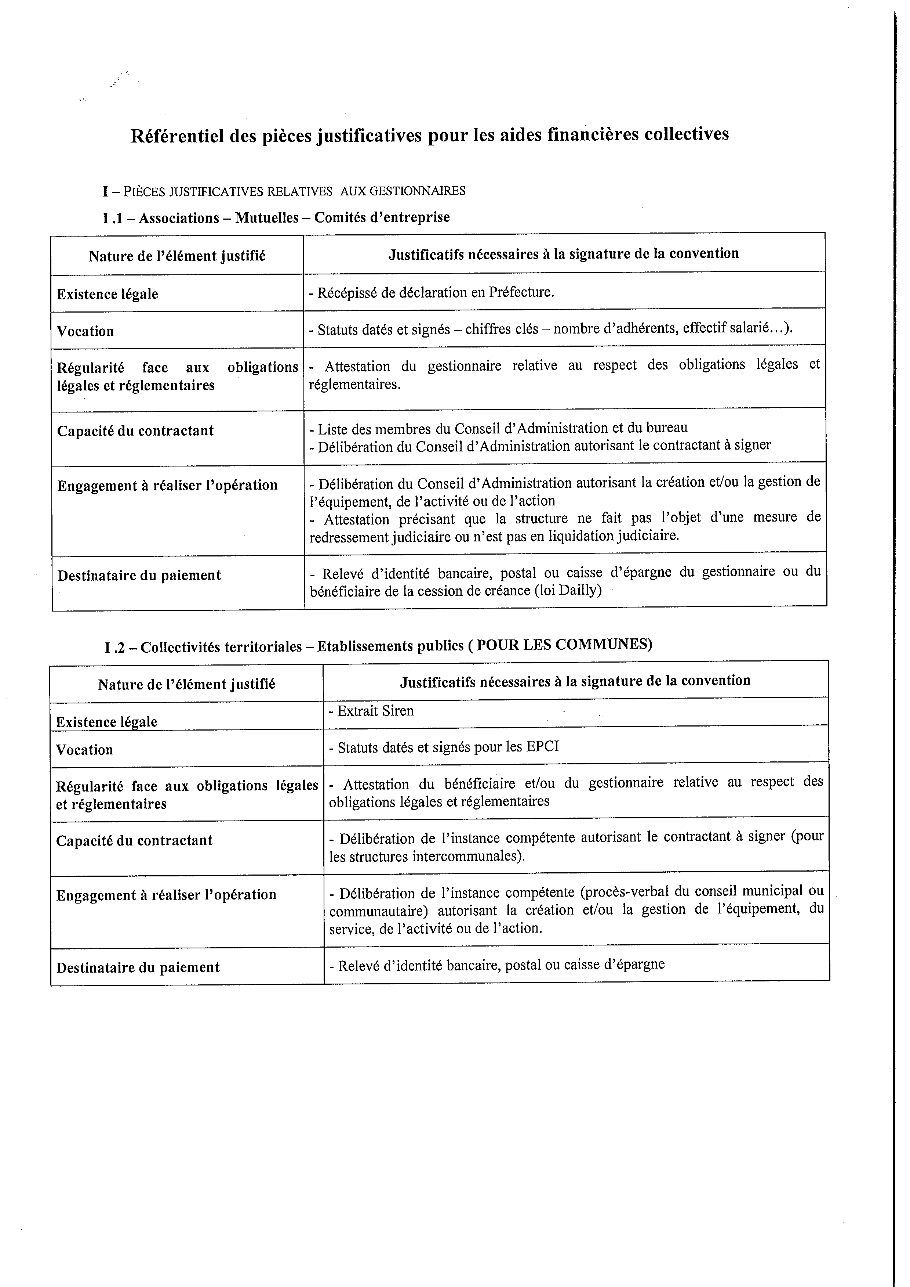

**ANNEXE**

**CHARTE DU PROMENEUR DU NET**

Cette charte est un référentiel commun qui a pour vocation de faire connaitre l’origine de ce projet à toute personne qui serait en lien avec un Promeneur du Net. Elle précise également les contours, les valeurs, les principes et les règles de fonctionnement de la démarche.

L’adhésion à la présente charte engage ses signataires pendant toute la durée de leur participation à la démarche ≪ Promeneurs du Net ≫.

**Préambule**

Internet est aujourd’hui le média de communication par excellence des jeunes et fait partie intégrante de leurs pratiques culturelles. L’image positive dont il bénéficie auprès d’eux et l’utilisation intensive qu’ils en ont en font un outil présentant de nombreux risques, mais aussi d’importantes potentialités.

Une action éducative à destination des jeunes, des parents et des professionnels de la jeunesse est essentielle pour leur permettre de mieux maitriser cet outil et les conduire à en saisir les différents enjeux. Elle doit permettre à chacun d’exploiter au mieux les multiples opportunités qu’il peut offrir dans le quotidien de chacun.

Tel est l’objectif des Promeneurs du Net qui, par leur présence éducative sur les espaces en ligne fréquentés par les jeunes, contribuent à la définition de nouvelles modalités d’accompagnement des jeunes, en phase avec leurs besoins et préoccupations actuelles

**Article 1. Renforcer la présence éducative sur Internet via la démarche ≪ Promeneurs du Net ≫**

L’utilisation par les jeunes des outils numériques, tels qu’Internet, les réseaux sociaux, les smartphones et tablettes, ou encore les jeux vidéo, suscite de nombreux questionnements chez les parents comme chez les professionnels de la jeunesse.

Ces usages numériques s’inscrivent au cœur des pratiques culturelles des jeunes. Ils sont pour eux, un vecteur important de sociabilité, d’expression et de créativité.

**La présence éducative sur Internet** apparait aujourd’hui comme un élément incontournable des politiques préventives, éducatives et sociales en direction des jeunes. L’objectif est de poursuivre sur Internet l’action éducative conduite sur les territoires par les différents acteurs engagés aux côtés des jeunes.

**Promeneurs du Net** s’inscrit dans cette continuité, faisant écho à une démarche initiée en Suède et partant du constat que si les adultes, professionnels de la jeunesse, éducateurs, animateurs et tous ceux travaillant en lien avec les jeunes sont bien présents dans les différents espaces qu’ils fréquentent (école, espaces éducatifs…), ils ne le sont pas forcément dans la ≪ rue numérique ≫.

Les Promeneurs du Net interviennent au titre des missions relatives au poste qu’ils occupent. Même si les modalités de mise en relation avec les jeunes changent, il ne s’agit pas de remplacer le face-à face dans les structures.

L’objectif est avant tout de maintenir la relation avec les jeunes dans la vie physique. La présence en ligne permet d’enrichir ces modalités d’intervention et de poursuivre les actions éducatives sur tous les territoires où évoluent les jeunes.

**Article 2. Les acteurs de la démarche**

Les Promeneurs du Net sont des professionnels (éducateurs, animateurs, conseillers en insertion, infirmières, psychologues, médiateurs numériques…) issus de différentes structures du secteur éducatif, socioculturel, médico-social, de l’animation ou de la médiation qui interviennent auprès des jeunes sur les territoires. Tous les acteurs de la jeunesse sont susceptibles d’être concernés par cette présence éducative sur Internet et sont, à ce titre, régis par la présente charte des Promeneurs du Net.

**Article 3. Les missions**

Les structures signant la charte s’engagent à missionner un ou plusieurs de leurs professionnels pour des actions de présence éducative sur Internet, plusieurs heures par semaine. Cette présence éducative peut s’exercer sur les réseaux sociaux, les forums, les ≪ chats ≫, les blogs, les jeux vidéo et tous les outils numériques utilisés par les jeunes et les familles.

Chaque Promeneur du Net possède un compte professionnel (≪ profil individuel ≫) sur Facebook (et/ouTwitter, Instagram, Snapchat…) devant contenir à minima les informations suivantes :

• le prénom du Promeneur du Net (Pdn) et le nom de sa structure ;

• une photo personnelle (de préférence) ou, à défaut, une photo représentant sa structure ; *la personnalisation de la relation est primordiale s’agissant de la présence éducative sur Internet. Le jeune doit pouvoir reconnaître l’adulte avec qui il est en contact.*

• le logo (ou bandeau) Promeneurs du Net ;

• les précisions essentielles relatives à la démarche ≪ Promeneurs du Net ≫;

• les modalités d’entrée en relation avec un Pdn ;

Parallèlement à ses missions habituelles, chaque Pdn consacre plusieurs heures par semaine pour aller à la rencontre des jeunes et parfois de leurs familles, afin de les accompagner dans la ≪ rue numérique ≫.

Dans le cadre de leurs actions, les Pdn ont pour vocation de :

• créer et/ou renforcer des liens avec les jeunes, les familles et le réseau des professionnels du département ;

• rompre l’isolement des jeunes et réduire les inégalités (géographique, d’accessibilité liée au handicap, …) grâce à la proximité du numérique ;

• établir une relation de confiance, échanger, partager, conseiller, informer, prévenir ;

• proposer un soutien, une rencontre, une orientation vers une structure adaptée ;

• contribuer à la mise en place d’actions individuelles et/ou collectives pertinentes au regard du public et des missions de chaque organisme ;

• accompagner les jeunes dans la ≪ rue numérique ≫ ;

• favoriser l’éducation aux médias et à l’information auprès des jeunes et de leur famille ;

• rassurer et accompagner les jeunes comme leurs parents ;

• proposer des espaces de paroles, d’échange de débats individuels et/ou collectifs (≪ chats ≫, conversations instantanées, forums, groupes de discussion…) ;

• encourager des projets collaboratifs et responsables sur le numérique (physiques et/ou dématérialisés).

Le Pdn s’engage à :

• assurer une présence éducative régulière sur Internet, intégrée à son temps de travail et adaptée aux horaires de sa structure ;

• participer aux temps de coordination dédiés, au sein du réseau départemental s'il existe (rencontres, formations, analyse des pratiques, par exemple) ;

• participer aux animations collectives et/ou évènementielles liées au réseau départemental des Promeneurs du Net.

En cas de non-respect d’un de ses engagements, le Pdn se verra exclu du dispositif par une décision officielle et concertée du comité de pilotage. Cette décision sera notifiée à la structure dont dépend le Pdn.

En cas de non-respect par les jeunes des valeurs précisées à l’article 6, les cas les plus graves pourront faire l’objet de signalements aux autorités compétentes.

Les structures porteuses du projet veillent à ce que la configuration de leur espace numérique soit maintenue à jour, afin de garantir et de respecter les principes de confidentialité et d’anonymat.

**Article 4. Connaissances et compétences**

Afin de mener à bien ses missions, le Promeneur du Net doit volontairement intégrer les outils numériques à sa pratique professionnelle et se situer dans une démarche d’adaptation aux nouvelles modalités relationnelles de communication.

Le Pdn doit notamment être en capacité de posséder :

• une bonne culture des technologies de l’information et de la communication, et de leurs usages ;

• une connaissance des principales règles de droit, de sécurité et de civilité sur Internet.

Il doit également savoir adapter son intervention en fonction de son métier, de sa fonction, de ses missions et communiquer ce cadre aux jeunes et aux parents.

Une formation continue, associée à une analyse des pratiques, est un plus pour acquérir ou développer les connaissances et compétences sur les champs suivants : utilisation des réseaux sociaux et des outils de communication dans un cadre professionnel, travail en réseau, confidentialité et secret professionnel, bonnes pratiques numériques…

**Article 5. Animation et pilotage**

Au sein de chaque département, un comité de pilotage est mis en place, afin d’animer et de piloter le réseau des Promeneurs du Net.

Les structures qui participent à cette démarche sont retenues par le comité de pilotage et sont accompagnées par un coordinateur départemental.

Elles s’engagent à participer au réseau départemental des Promeneurs du Net, et à contribuer au suivi et à l’évaluation de la démarche.

**Article 6. Les valeurs**

Chaque signataire de la présente charte s’engage à respecter les valeurs de l’animation et de l’éducation en faveur de la jeunesse et de la parentalité, à savoir :

• prendre en compte les individus sans distinctions ni préjugés ;

• favoriser l’accès à l’autonomie et à la socialisation ;

• promouvoir l’apprentissage de la citoyenneté.

Dans le cadre de leurs interventions, les Pdn et les utilisateurs s’engagent à respecter les principes fondamentaux suivants :

• respect des valeurs de la République et de la laïcité ;

• respect de la dignité de la personne ;

• interdiction du prosélytisme et de l’incitation à la haine.

Le Pdn exerçant ses fonctions dans un but non lucratif, aucune démarche commerciale n’est autorisée.

Le Pdn s’engage à ne pas avoir vocation de diffusion philosophique, politique, syndicale ou confessionnelle, et à ne pas exercer de pratique sectaire.

La diffusion de contenus à caractères pédophiles, pornographiques, racistes, négationnistes, injurieux, diffamatoires, obscènes, violents ou portant atteinte au respect de la personne humaine et de sa dignité n’est pas autorisée.

Le Pdn exerce dans le respect de ses missions et de l’institution qu’il représente. La présence éducative sur Internet vient en complémentarité des missions dévolues à sa structure et ne se substitue en aucun cas à elles.